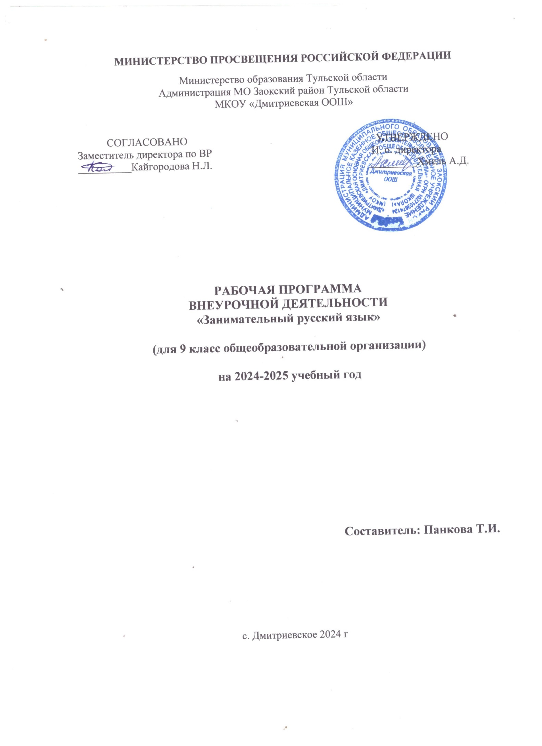

. В соответствии с учебным планом на 2024-2025 уч. год рабочая программа по курсу «Занимательный русский язык » для 9 класса рассчитана на 34 часов в год (1 час в неделю).

**Цели и задачи изучения курса «Занимательный русский язык».**

Основными целями курса является совершенствование приобретенных учащимися знаний, формирование языковой, коммуникативной, лингвистической компетенции, развитие навыков логического мышления, расширение кругозора школьников, воспитание самостоятельности в работе.

Задачи курса:

1. Познакомить учащихся с новой для них формой сдачи экзамена по русскому языку.

2. Помочь девятиклассникам преодолеть психологические трудности, связанные с экзаменом.

3. Познакомить ребят с процедурой проведения ОГЭ по русскому языку.

4. Научить выпускников правильному оформлению бланков.

5. Помочь девятиклассникам подготовиться к ОГЭ, повторив и систематизировав полученные ими сведения о русском языке.

6. Дать учащимся возможность объективно оценить свои знания по предмету.

7. Опробовать разработанные КИМы для сдачи ОГЭ.

Данный курс призван помочь обучающимся успешно подготовиться к ОГЭ по русскому языку: повторить материал, изученный ранее, углубить имеющиеся знания, отработать навыки построения связной речи.

**1. ПЛАНИРУЕМЫЕ РЕЗУЛЬТАТЫ ИЗУЧЕНИЯ КУРСА**

Структура и содержание курса предполагают, что учащиеся должны овладеть практическими навыками выполнения экзаменационной работы. В результате изучения курса девятиклассники будут психологически подготовлены к ОГЭ, то есть будут знать все о предстоящем экзамене, уверенно ориентироваться в оформлении бланков, знать свои права и систему оценивания работ. А кроме этого ребята повторят знания о русском языке как о системе, повысят уровень качества знаний по русскому языку, что будет способствовать успешной сдаче экзаменов.

Таким образом, в результате прохождения программного материала будет реализовано:

1. Подготовка учащихся 9-го класса к прохождению государственной итоговой аттестации.

2. Формирование навыков, обеспечивающих успешное прохождение итоговой аттестации. В ходе занятий учащиеся научатся:

- работать с заданиями (внимательно читать формулировку задания  и понимать её смысл (без возможности обратиться за консультацией к учителю);

- четко следовать инструкциям, сопровождающим задание;

- выполнять различные  типы заданий;

- самостоятельно распределять время на выполнение заданий;

- правильно отмечать в бланке вариант ответа;

- вносить исправления в бланк экзаменационной работы;

- сосредоточенно работать в течение временного интервала, превышающего 45 минут.

**2.СОДЕРЖАНИЕ КУРСА.**

**Подготовка к написанию изложения (6 ч)**

1.Текст как единица языка. Тема, идея, проблема текста и способы их установления, формулирования.

2. Композиция, логическая, грамматическая структура текста.

3.Микротема. Соотношение микротемы и абзацного строения текста. Абзац Синтаксическое богатство русского языка.

4.Главная и второстепенная информация в тексте. Способы сокращения текста: грамматические, логические, синтаксические.

5. Написание изложения.

**Подготовка к выполнению заданий с кратким ответом (17 ч)**

1. Анализ напечатанного текста, отработка умения находить предложение, в котором содержится информация, необходимая для обоснования ответа на поставленный вопрос (Задание 2.)

2. Средства речевой выразительности. Отработка умения квалифицировать средства речевой выразительности. (Задание 3.)

3.Правописание приставок. Приставки, оканчивающиеся на З - С, иноязычные приставки. Приставки ПРЕ- и ПРИ- ; Ы, И после приставок. (Задание 4.)

4. Правописание суффиксов. Суффиксы причастий, отыменных и отглагольных прилагательных, наречий. (Задание 5.)

5. Синонимы. Контекстуальные синонимы. Стилистически нейтральные слова. Антонимы. Омонимы. Стилистически и эмоционально окрашенные слова. (Задание 6.)

6. Словосочетание. Виды связи слов в словосочетании. (Задание 7.)

7. Предложение. Грамматическая основа предложения. Виды сказуемых. Односоставные предложения. (Задание 8.)

8.Простое осложненное предложение. Обособленные члены предложения. Пунктуация при обособленных членах предложениях. (Задание 9.)

9. Вводные слова и предложения. Вставные конструкции. Обращения. (Задание 10.)

10. Предложение. Односоставные и двусоставные предложения. Сложное предложение. Грамматическая основа предложения. Количество грамматических основ в предложении. (Задание 11.)

11. Сложносочиненные и сложноподчиненные предложения. Бессоюзные предложения. Пунктуация в сложном предложении. (Задание 12.)

12.Сложноподчиненное предложение. Виды придаточных предложений. Сложноподчиненные предложения с несколькими придаточными. Однородное, неоднородное и последовательное подчинение. (Задание 13.)

13.Сложные предложения с разными видами связи. (Задание 14.)

**Подготовка к написанию сочинения-рассуждения – 7 ч**

1.Понятие о сочинении-рассуждении. Критерии оценки сочинения. Тема, идея, проблема текста. 2.Позиция автора. Собственная позиция. Подбор аргументов.

3.Композиция сочинения (тезис, аргументы, вывод). Оформление вступления и концовки сочинения.

4.Анализ написанного сочинения. Классификация речевых и грамматических ошибок.

5. Корректировка текста.

**Контроль знаний-4 ч**

Репетиционный экзамен в формате ОГЭ.

**3.** **ТЕМАТИЧЕСКОЕ ПЛАНИРОВАНИЕ**

|  |  |  |  |  |  |  |
| --- | --- | --- | --- | --- | --- | --- |
| № п\п | Наименование разделов и тем | Кол-во часов | |  |  |  |
| 1 | Определение, признаки и характеристика текста как единицы языка. Тема, идея, проблема текста и способы их установления и формулирования. | 1 | |  |  |  |
| 2 | Композиция, логическая, грамматическая структура текста | 1 | |  |  |  |
| 3 | Микротема. Соотношение микротемы и абзацного строения текста. Абзац Синтаксическое богатство русского языка. | 1 | |  |  |  |
| 4 | Главная и второстепенная информация в тексте. Способы сокращения текста: грамматические, логические, синтаксические. | 1 | |  |  |  |
| 5 | Сжатое изложение. | 1 | |  |  |  |
| 6 | Анализ напечатанного текста, отработка умения находить предложение, в котором содержится информация, необходимая для обоснования ответа на поставленный вопрос (Задание 2.) |  | |  |  |  |
| 1 |  | |
| 7 | Средства речевой выразительности. Отработка умения квалифицировать средства речевой выразительности. | 1 |  | |  |  |
| 8 | Правописание приставок. Приставки, оканчивающиеся на З - С, иноязычные приставки. Приставки ПРЕ- и ПРИ- ; Ы, И после приставок. | 1 |  | |  |  |
| 9-10 | Правописание суффиксов. Суффиксы причастий, отыменных и отглагольных прилагательных, наречий. | 2 |  | |  |  |
| 11-12 | Синонимы. Контекстуальные синонимы. Стилистически нейтральные слова. Антонимы. Омонимы. Стилистически и эмоционально окрашенные слова. | 2 |  | |  |  |
| 13 | Словосочетание. Виды связи слов в словосочетании. | 1 |  | |  |  |
| 14-15 | Предложение. Грамматическая основа предложения. Виды сказуемых. Односоставные предложения. | 2 |  | |  |  |
| 16 | Простое осложненное предложение. Обособленные члены предложения. Пунктуация при обособленных членах предложениях. | 1 |  | |  |  |
| 17 | Вводные слова и предложения. Вставные конструкции. Обращения. | 1 |  | |  |  |
| 18 | Предложение. Односоставные и двусоставные предложения. Сложное предложение. Грамматическая основа предложения. Количество грамматических основ в предложении. | 1 |  | |  |  |
| 19-20 | Сложносочиненные и сложноподчиненные предложения. Бессоюзные предложения. Пунктуация в сложном предложении. | 2 |  | |  |  |
| 21 | Сложноподчиненное предложение. Виды придаточных предложений. Сложноподчиненные предложения с несколькими придаточными. Однородное, неоднородное и последовательное подчинение. | 1 |  | |  |  |
| 22-23 | Сложные предложения с разными видами связи. | 2 |  | |  |  |
| 24-25 | Практическая работа | 2 |  | |  |  |
| 26 | Понятие о сочинении-рассуждении. Критерии оценки сочинения. Тема, идея, проблема текста. | 1 |  | |  |  |
|  |  |
| 27 | Позиция автора. Собственная позиция. Подбор аргументов. | 1 |  | |  |  |
| 28 | Композиция сочинения (тезис, аргументы, вывод). Оформление вступления и концовки сочинения. | 1 |  | |  |  |
| 29 | Написание сочинения-рассуждения на лингвистическую тему | 1 |  | |  |  |
| 30 | Написание сочинения-рассуждения на тему, связанную с анализом текста | 1 |  | |  |  |
| 31-34 | Репетиционный экзамен в формате ОГЭ |  | | | | |
| Урок контроля | | | | |

**4. УЧЕБНО-МЕТОДИЧЕСКОЕ И МАТЕРИАЛЬНО-ТЕХНИЧЕСКОЕ ОБЕСПЕЧЕНИЕ ОБРАЗОВАТЕЛЬНОГО ПРОЦЕССА.**

Литература для учителя:

1. Государственная итоговая аттестация: Экзамен в новой форме: Русский язык: 9 класс: Тренировочные варианты экзаменационных работ для проведения государственной итоговой аттестации в новой форме / ФИПИ, авт.­сост.: И.П. Цыбулько, Л.С. Степанова. М.: "Астрель".
2. Сычева В.П. Русский язык: 9 класс: Государственная итоговая аттестация: Типовые тестовые задания: 10 вариантов заданий; Ответы; Критерии оценок ЕГЭ 9 класс. М.: "Экзамен".
3. Иванова С.Ю. ЕГЭ: Русский язык: 9 класс: Государственная итоговая аттестация (по новой форме): Практикум по выполнению типовых тестовых заданий. 9 класс. М.: "Экзамен".
4. Львова С.И., Замураева Т.И. ГИА 2009: Русский язык: Тренировочные задания: 9 класс (по новой форме). Государственная итоговая аттестация. М.: "Эксмо".
5. Егораева Г.Т. Русский язык. 9 класс. Типовые тестовые задания: Государственная итоговая аттестация (в новой форме). М.: "Экзамен".
6. Антонова Е.С. Методика преподавания русского языка: коммуникативно­ деятельностный подход. М.: КНОРУС, 2010.
7. Нарушевич А.Г. Сочинение на ЕГЭ. Формулировки, аргументы, комментарии. М.: Просвещение, 2011.
8. Опыты анализа художественного текста / Сост. Н.А. Шапиро. М.: МЦНМО, 2010.
9. Материалы сайта ФИПИ www.fipi.ru.

**Материально-техническое обеспечение:**

1. Компьютер.

**КАЛЕНДАРНО-ТЕМАТИЧЕСКОЕ**

**ПЛАНИРОВАНИЕ**

**по курсу внеурочной деятельности**

**Русский язык на «отлично»**

Класс 9

Учитель Сартюкова Евгения Юрьевна

Количество часов: всего 34 часа; в неделю 1 час;

## Планирование составлено на основе рабочей программы Сартюковой Е.Ю., утвержденной решением педсовета 29.08.2018г. протокол № 1.

Планирование составлено на основе:

- программы «Русский язык. Рабочие программы. Предметная линия учебников Т.А. Ладыженской, М.Т. Баранова, Л.А. Тростенцовой и других. 5 – 9 классы. Москва. «Просвещение». 2016г.,

- Примерной программы основного общего образования по русскому языку, размещённой на сайте <http://window.edu.ru/resource/182/37182>

В соответствии с ФГОС основного общего образования.

Учебник «Русский язык 9 класс». Для общеобразовательных организаций с приложением на электронном носителе. В двух частях. Т.А. Ладыженская, М.Т. Баранов, Л.А. Тростенцова и др. – М.: Просвещение. 2018г.

**КАЛЕНДАРНО-ТЕМАТИЧЕСКОЕ ПЛАНИРОВАНИЕ**

|  |  |  |  |  |  |  |  |  |  |  |
| --- | --- | --- | --- | --- | --- | --- | --- | --- | --- | --- |
| № п\п | Наименование разделов и тем | | Вид занятия | Коли-чество часов | Характеристика видов деятельности учащихся | | | Дата проведения занятий | | |
| Планируемая | Факти  ческая | |
| **Подготовка к написанию изложения-6 ч** | | | | | | | | | | |
| 1-2 | Определение, признаки и характеристика текста как единицы языка. Тема, идея, проблема текста и способы их установления и формулирования. | | Урок новых знаний | 2 | Информационная обработка текстов разных стилей и жанров.  Анализ текстов. | | |  |  | |
| 3 | Композиция, логическая, грамматическая структура текста | | Урок-практикум | 1 | Анализ композиционных частей текста | | |  |  | |
| 4 | Микротема. Соотношение микротемы и абзацного строения текста. Абзац Синтаксическое богатство русского языка. | | Урок-практикум | 1 | Выделение микротем текста. Абзацное членение. | | |  |  | |
| 5 | Главная и второстепенная информация в тексте. Способы сокращения текста: грамматические, логические, синтаксические. | | Урок-практикум | 1 | Использование разных способов компрессии текста. | | |  |  | |
| 6 | Сжатое изложение. | | Урок контроля | 1 | Написание сжатого изложения. | | |  |  | |
| **Подготовка к выполнению заданий с кратким ответом (17 ч)** | | | | | | | | | | |
| 7 | Анализ напечатанного текста, отработка умения находить предложение, в котором содержится информация, необходимая для обоснования ответа на поставленный вопрос (Задание 2.) | Урок-практикум | | 1 | Анализ текста | | |  |  | |
| 8 | Средства речевой выразительности. Отработка умения квалифицировать средства речевой выразительности. (Задание 3.) | Урок-практикум | | 1 | Выделение в тексте метафор, сравнений, олицетворений, фразеологизмов | | |  |  | |
| 9 | Правописание приставок. Приставки, оканчивающиеся на З - С, иноязычные приставки. Приставки ПРЕ- и ПРИ- ; Ы, И после приставок. (Задание 4.) | Урок-практикум | | 1 | Отработка умения правописания приставок, суффиксов. | | |  |  | |
| Правописание суффиксов. Суффиксы причастий, отыменных и отглагольных прилагательных, наречий. (Задание 5.) |  |  | |
| 10 | Синонимы. Контекстуальные синонимы. Стилистически нейтральные слова. Антонимы. Омонимы. Стилистически и эмоционально окрашенные слова. (Задание 6.) | Урок-практикум | | 1 | Подбор стилистических синонимов. | | |  |  | |
| 11 | Словосочетание. Виды связи слов в словосочетании. (Задание 7.) | Урок-практикум | | 1 | Определение видов подчинительной связи в словосочетании. | | |  |  | |
| 12 | Предложение. Грамматическая основа предложения. Виды сказуемых. Односоставные предложения. (Задание 8.) | Урок-практикум | | 1 | Выделение грамматической основы предложения.  Выделение обособленныъх членов предложения. | | |  |  | |
| Простое осложненное предложение. Обособленные члены предложения. Пунктуация при обособленных членах предложениях. (Задание 9.) |  |  | |
| 13 | Вводные слова и предложения. Вставные конструкции. Обращения. (Задание 10.) | Урок-практикум | | 1 | Выделение вводных слов, вставных конструкций, обращений. | | |  |  | |
| 14-15 | Предложение. Односоставные и двусоставные предложения. Сложное предложение. Грамматическая основа предложения. Количество грамматических основ в предложении. (Задание 11.) | Урок-практикум | | 2 | Различие односоставного и двусоставного предложений. | | |  |  | |
| 16-17 | Сложносочиненные и сложноподчиненные предложения. Бессоюзные предложения. Пунктуация в сложном предложении. (Задание 12.) | Урок-практикум | | 2 | Расстановка знаков препинания в сложном предложении. | | |  |  | |
| 18-19 | Сложноподчиненное предложение. Виды придаточных предложений. Сложноподчиненные предложения с несколькими придаточными. Однородное, неоднородное и последовательное подчинение. (Задание 13.) | Урок-практикум | | 2 | Определение видов подчинения в сложном предложении. | | |  |  | |
| 20-21 | Сложные предложения с разными видами связи. (Задание 14.) | Урок-практикум | | 2 | | Определение разных видов связи в сложном предложении. |  | | |  | |
| 22-23 | Выполнение заданий  2-13. | Урок контроля | | 2 | | Выполнение заданий с кратким ответом |  | | |  | |
| **Подготовка к написанию сочинения-рассуждения-7 ч** | | | | | | | | | | |
| 24 | Понятие о сочинении-рассуждении. Критерии оценки сочинения. Тема, идея, проблема текста. | Урок новых знаний | | 1 | Работа с текстом по определению темы , идеи, проблемы сочинения. | | |  |  | |
| 25 | Позиция автора. Собственная позиция. Подбор аргументов. | Урок-практикум | | 1 | Работа с текстом по определению позиции автора. Формулирование собственной позиции. | | |  |  | |
| 26 | Композиция сочинения (тезис, аргументы, вывод). Оформление вступления и концовки сочинения. | Урок-практикум | | 1 | Работа над композицией сочинения. | | |  |  | |
| 27 | Написание сочинения-рассуждения на лингвистическую тему  (Задание 15.1) | Урок-практикум | | 1 | Работа над сочинением. | | |  |  | |
| 28 | Написание сочинения-рассуждения на тему, связанную с анализом текста  (Задание 15.2) | Урок-практикум | | 1 | Работа над сочинением. | | |  |  | |
| 29 | Написание сочинения-рассуждения на тему, связанную с анализом текста  (Задание 15.3) | Урок-практикум | | 1 | Работа над сочинением. | | |  |  | |
| 30 | Анализ написанного сочинения по выбору учащихся . Классификация речевых и грамматических ошибок. | Урок-практикум | | 1 | Корректировка текста. | | |  |  | |
| **Контроль знаний- 4 ч** | | | | | | | | | | |
| 31-34 | Репетиционный экзамен в формате ОГЭ | Урок контроля | | 4 |  | | |  |  | |